**Карточка инвестиционной площадки № 4 2023 год**

**Наименование инвестиционной площадки:**

**Бывшая Пятницкая школа-интернат**

|  |  |  |
| --- | --- | --- |
| **Вид зоны, в которой находится инвестиционная площадка:**  общественно-деловая | **Вид разрешенного использования земельных участков:** общественное использование объектов капитального строительства | **Тип площадки:** браунфилд |

|  |  |
| --- | --- |
| Адрес инвестиционной площадки (местоположение) | Белгородская область,  п. Пятницкое, ул. Лермонтова, 1 |
| Общая площадь площадки, кв.м | 49378 |
| Сведения о правообладателе на земельный участок и объекты недвижимости | Муниципальный район «Волоконовский район» |
| Контактные данные (Ф.И.О., должность, тел., факс., адрес эл. почты, сайт) | Меньщиков Евгений Павлович – глава администрации городского поселения «Поселок Пятницкое», 8 47 235 5-70-91, факс 847235 5-65-31, zam.gla@yandex.ru |
| Основные параметры зданий и сооружений, расположенных на площадке | учебный корпус - 3514,3 кв.м,  здание гаража - 261,29 кв.м,  здание подвала - 261,6 кв.м |
| Вид права собственности | Муниципальная |
| **Удаленность:**  от ближайшего районного центра | 7 км |
| от аэропорта | 120 км |
| от железнодорожных путей | 0,5 км |
| Наличие автомобильных подъездных путей к площадке | Имеется |
| **Инфраструктура:**  Газ, куб. м/час, давление, протяженность | Отсутствуют, расстояние до точки подключения 100 м |
| Электроэнергия, кВт | Отсутствует, расстояние до точки подключения 100 м |
| Отопление Гкал/час | Отсутствует, расстояние до точки подключения 100 м |
| Водоснабжение, куб. м/год | Отсутствует, расстояние до точки подключения 100 м |
| Очистные сооружения, куб. м/год | Возможно устройство локально-очистных сооружений |
| Котельные установки, кВТ |  |
| Иная имеющаяся инфраструктура |  |
| **Дополнительная информация** |  |
| **Паспорт инвестиционной площадки (документ .docx)** | Прилагается |

**Фотоматериалы:**

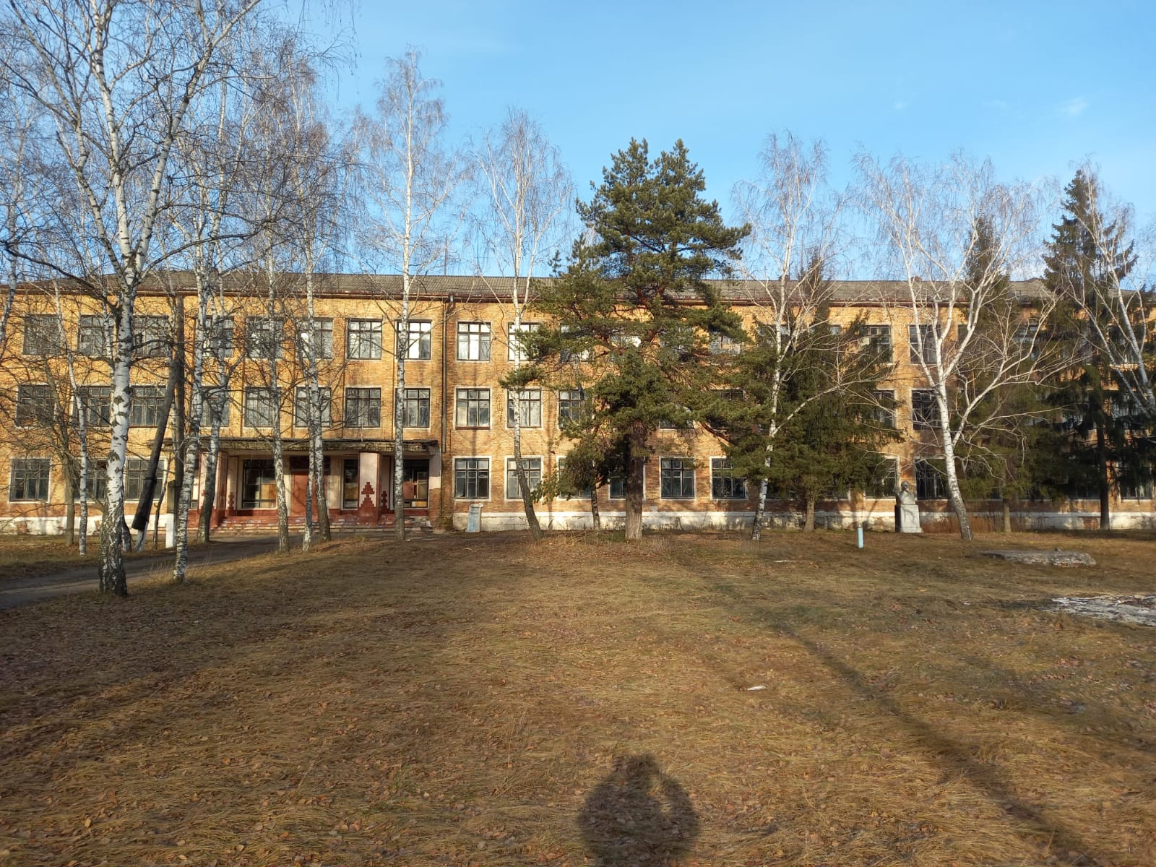

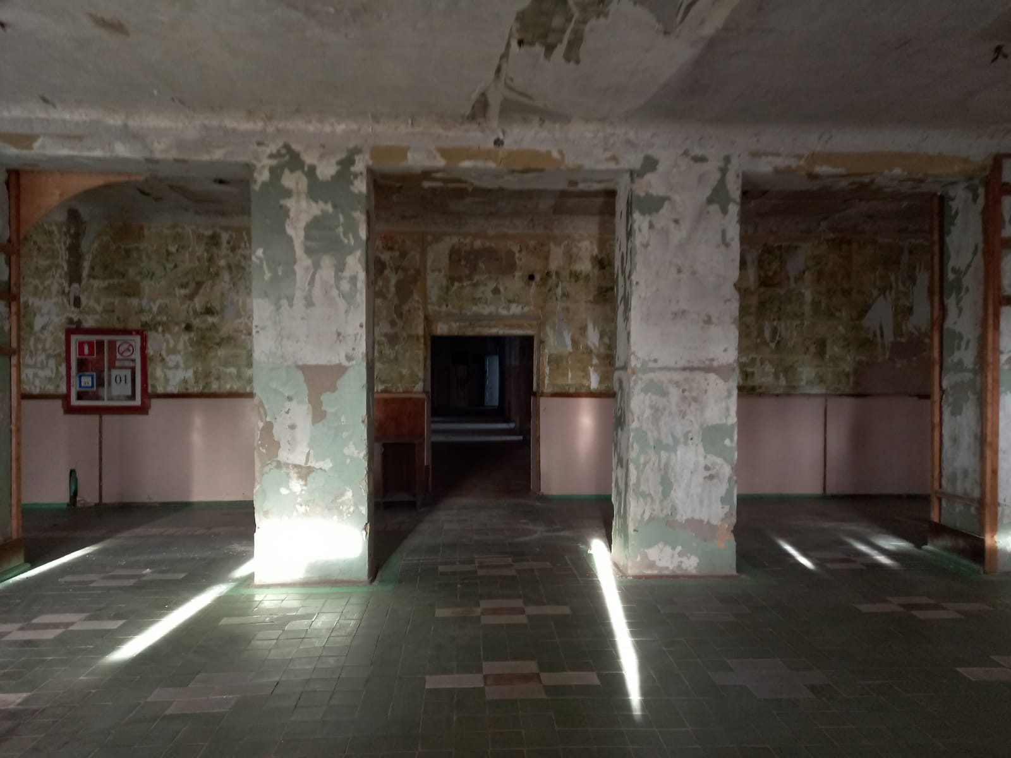

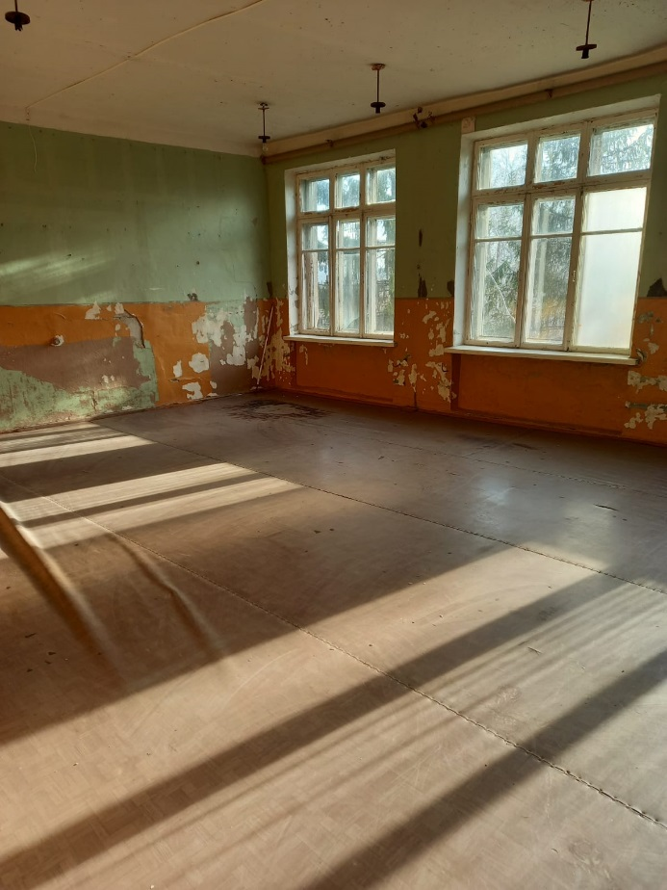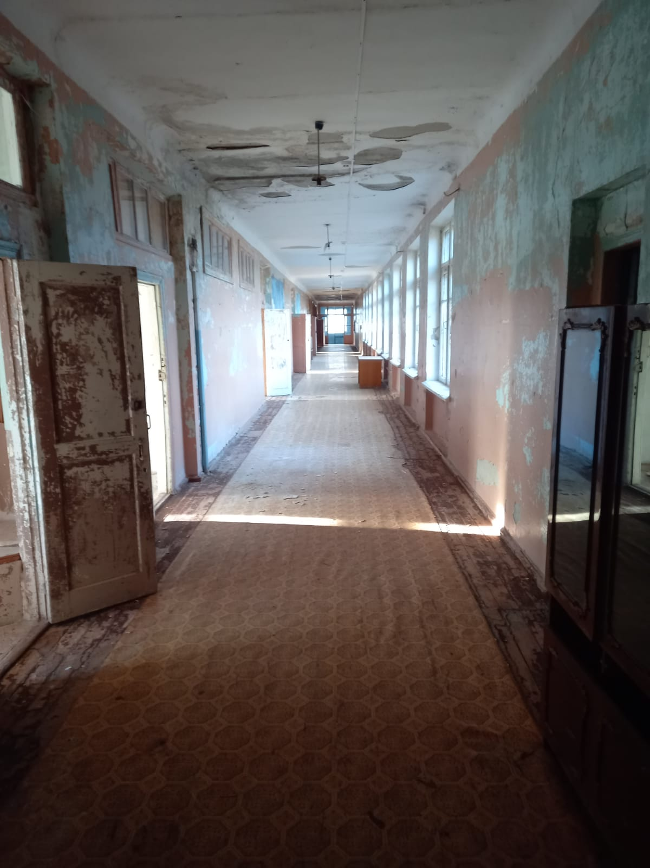

**Схема расположения инвестиционной площадки**

**Координаты:**

